LA VARIATION DE VITESSE
LIAISON REFERENTIEL B.122 Les circuits de puissance Thèmes : E5 – Liaison entre chaîne d’énergie et chaîne d’information
E6 – La commande modulée de la chaîne d’énergie

Centre d’intérêt : CI8 Pilotage, contrôle et comportement d’un système
pluritechnologique
I5 : Commande de la chaîne d’énergie

Distribuer
Convertir
Transmettre
Batterie
Variateur
Moteur
Réducteur + roue
Acquérir
Traiter
Communiquer
Chaîne d’information
Chaîne d’énergie
E
X
E
M
P
L
E

Alimenter

1- PRESENTATION - DEFINITION :
La chaîne d’information reçoit les informations, les traite, élabore des ordres de pilotage adressés à la chaîne d’énergie, et génère des comptes rendus.
De l’exemple ci-dessus, la fonction qui permet de transmette la puissance est le bloc distribuer. On peut distribuer l’énergie de deux façons :
- ………………………………………………………………………………………
- …………………………………………………………………………………….

Aujourd'hui, le monde industriel a besoin de plus en plus d'applications nécessitant un système à vitesse variable.
La solution qui est de plus en plus retenue est la motorisation électrique car les progrès en électronique de puissance permettent maintenant la modulation d'énergie électrique.

Exemples: - Traction électrique ( trains, voitures électriques, métro),
- Levage ( ascenseurs, grues),
- Propulsion de navires.
- Pompage, compression, ventilation etc…

Il existe trois types de moteurs, très utilisés en variation de vitesse:
- ………………………………………………………………………..,
- ……………………………………………………………………….,
- ………………………………………………………………………..

Pour chacun de ces moteurs, il a fallu concevoir un variateur tenant compte de ses caractéristiques et de sa technologie.
Voici un synoptique général applicable à n'importe quelle motorisation:
Energies
électriques
……………
………….
…………
…………..
Application
industrielle

Commande par : - l’utilisateur
- un automate
- un superviseur
- autres …

Tout variateur électronique agit en convertisseur d’énergie électrique. Sa structure est fonction:
¤ de la nature du ……………………………………….
¤ des niveaux de ……………………………………………..
¤ des performances exigées: …………………………………………….. ,...
¤ ……………………………………………………..

2. Variation de vitesse pour moteurs à courant continu

La variation de vitesse des moteurs à courant continu met en œuvre deux types de modulateurs d’énergie :
………………………………………………………………………………...
Dans les deux cas, il est appliqué au moteur …………………………………………………………..

2.1 Le hacheur.
……………………………………………………………………………………………………………………………………………….
tension =
tension ≠
=
≠

Schéma fonctionnel :

Le hacheur est un commutateur électronique à fonctionnement périodique.
Il s’intercale entre :
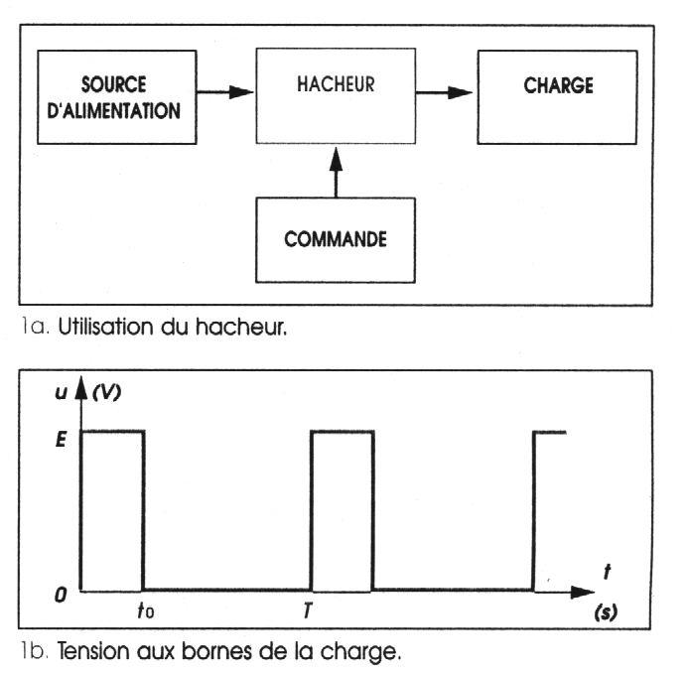
…………………………………………. : batterie, alimentation stabilisée, redresseur,…
………………………………. : moteur, accumulateur en charge,…

A la sortie de ce modulateur, la charge est soumise périodiquement :
A une tension constante pendant une durée t0,
A une tension nulle pendant le reste de la période, soit T-t0.

La tension moyenne appliquée à la charge dépend :
de la f. e. m. E du générateur d’alimentation,
du rapport cyclique α : α = t0/T
……………….
Le redresseur commandé.

2.2 Le redresseur commandé.
tension ∼
tension ≠
∼
≠

Schéma fonctionnel

Le redresseur …………………………………………….. ……………………………………………………...

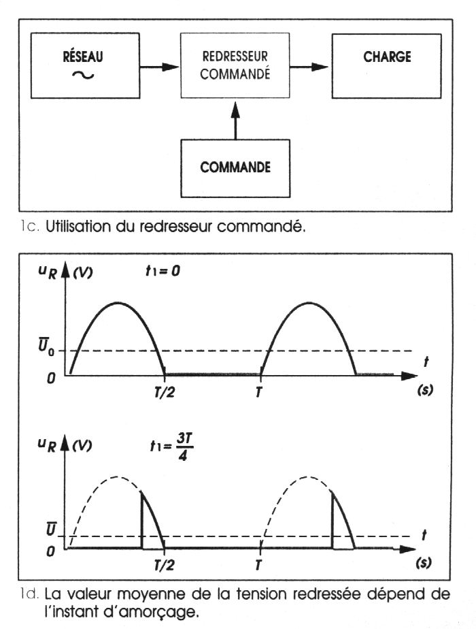Il s’intercale entre :
le …………………………………………..,
un récepteur de courant continu : ………………………….., …

Un redresseur commandé est réalisé en substituant ……………………….. d’un montage redresseur (un thyristor est un interrupteur commandé).
L’action sur la durée de conduction des thyristors permet ……………… ……………………………………………………. ……………………………………………………………….

2.3 Le variateur de vitesse ‘RECTIVAR’

Introduction
Les variateurs de vitesse ‘RECTIVAR’ trouvent leur place dans tous les secteurs de l'industrie où une régulation de vitesse ou de couple est nécessaire.
Ils sont destinés à l'alimentation ……………………………………………………… à excitation séparée, et offrent un …………………………………………………………………………….
Le ‘RECTIVAR’ est un modulateur d'énergie. Il fournit à partir d'un réseau triphasé, une tension ………………………………………………………………………………………….
Constitution :
Le variateur de vitesse ‘RECTIVAR’ comprend:
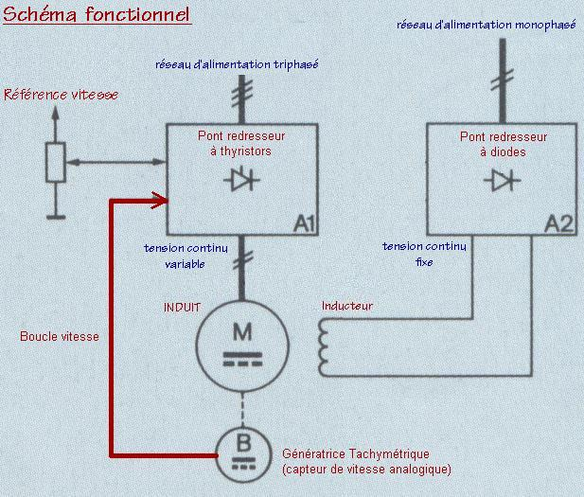
une source de tension variable pour l'induit du moteur élaborée par ……………… ……………………………

une source de tension fixe pour l'inducteur élaborée ………………………. ……………………………………

une boucle d'asservissement vitesse assurée …………………………… ou une détection : U-RI,

une boucle d'asservissement courant et des alimentations stabilisées...

2.4 Le ‘RECTIVAR’ RTV 64

Le pont de puissance du RTV 64
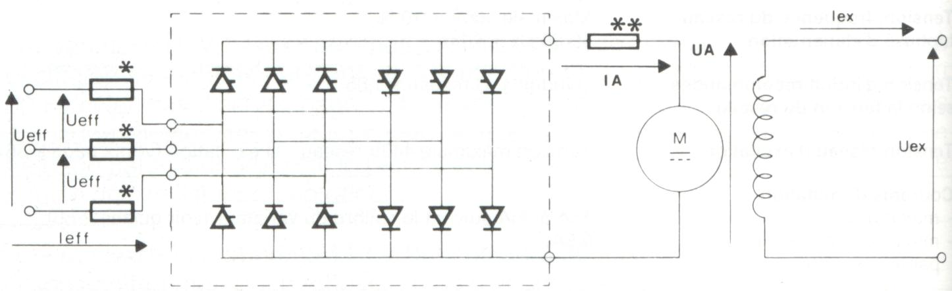
Le pont de puissance du RTV 64 est composé de ………………………………………………. Ces ponts comportent uniquement des semi-conducteurs contrôlés : …………………………………………... Un tel pont peut transmettre …………………………………………….
*Les fusibles associés sont …………………………………………………...

La tension délivrée par le pont.

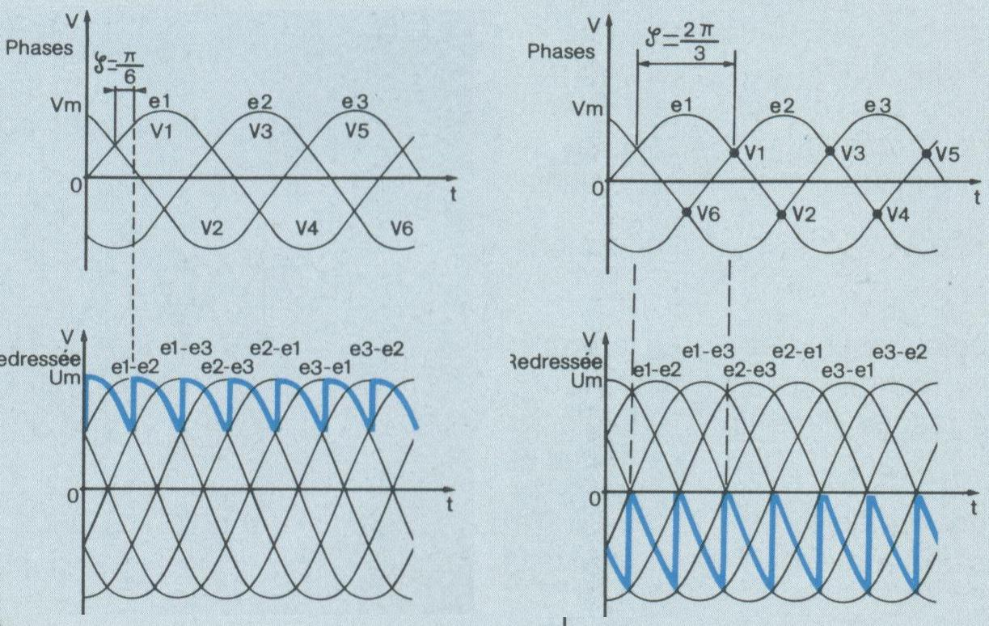

Les quadrants de fonctionnements
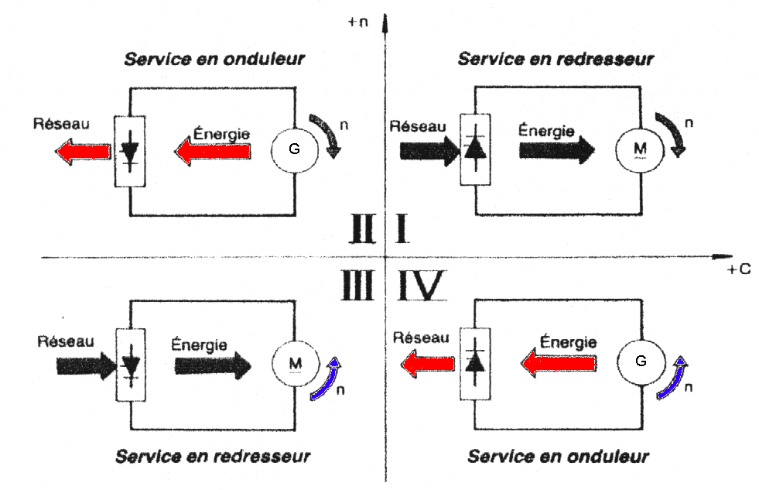

Le croquis ci-contre montre les 4 possibilités de fonctionnement (4 quadrants) dans le plan couple vitesse.
Rotation | La machine fonctionne | C | n | C*n | Quadrant
1er sens | en moteur
1er sens | en générateur
2ièm sens | en moteur
2ièm sens | en générateur

Le Variateur RVT64 possède deux ponts redresseurs montés en « anti- parallèle », un tel variateur est capable d’effectuer ………………………………………….. ……………………………………………………… …………………………………………………….

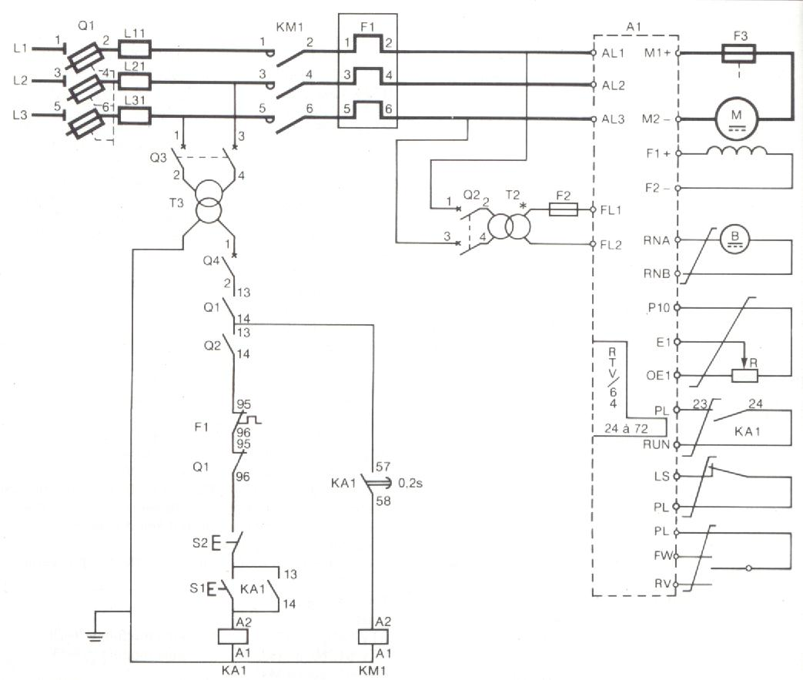
d) Schéma standard conseillé du variateur RTV 64
…………………….
PL: commun,
FW: sens direct,
RV: sens inverse.
…………………………..
P10: +10V,
E1 : Entrée de consigne,
OE1: 0V.
R: potentiomètre de 10kohm.
……………
Induit

3. La variation de vitesse des moteurs asynchrones triphasés.

3.1 Les convertisseurs de fréquences
∼
∼

Energie électrique
* tension fixe,
* fréquence fixe
Energie électrique modulée
* tension variable,
* fréquence fixe

Ce sont de modulateurs d’énergie.
principe :
La variation de la fréquence de la tension appliquée …………………………………………………………… de ce dernier. La rotation de ce moteur est sans à-coup, y compris à très basse vitesse car la forme du courant est proche de la sinusoïde.

La tension appliquée

3.2 Le variateur de vitesse :ALTIVAR

Fonction et constitution :
Le variateur de vitesse ‘Altivar’ est un convertisseur de fréquence pour moteur ……………………………………………... La variation de la fréquence de la tension appliquée au moteur entraîne une variation de la vitesse de ce dernier. L’ altivar fonctionne selon le principe de la modulation de largeur d’ impulsions M.L.I.
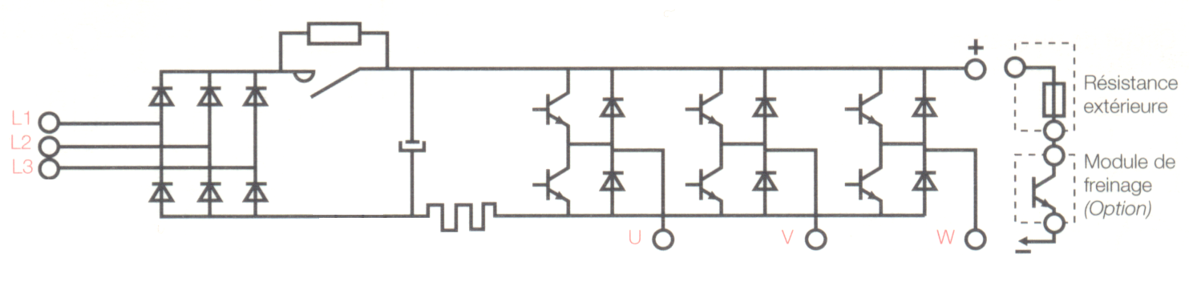
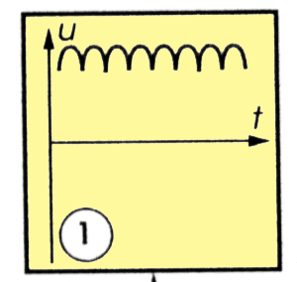
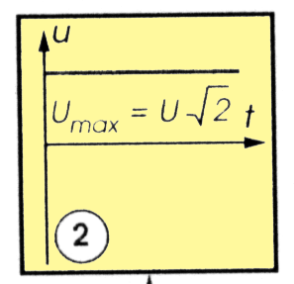
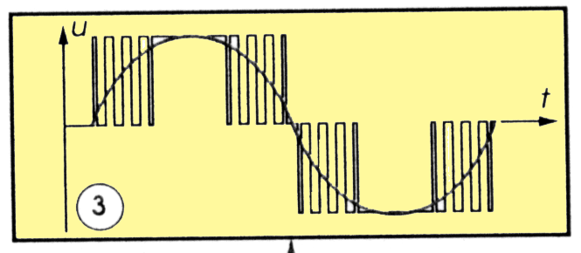
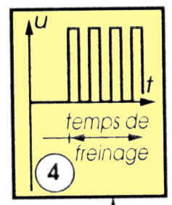
∼
∼

Energie électrique

* tension efficace fixe,
* fréquence fixe.
Energie électrique modulée
* tension variable,
* fréquence variable.
* commande M.L.I
Altivar
∼
=

=
∼

Energie électrique

*220v∼
*50Hz

Energie électrique
modulée
*0 à 220v∼
*0 à 110Hz
*continu

……………. +……………
………………
1
2
3
4

- u le pont redresseur : il est composé de 6 diodes, ………………………………………………………………, ( réseau monophasé ou triphasé).
- le condensateur : sa fonction est …………………………………………... La tension filtrée est alors parfaitement continue.
- l’onduleur de tension : il est composé de 6 transistors de puissance et de 6 diodes. sa fonction est de ……………… triphasé à fréquence et tension variable selon le principe …………………………………………………
- le module de freinage : sa fonction est de limiter la tension aux bornes du condensateur lors d’une phase de restitution d’énergie (freinage) .

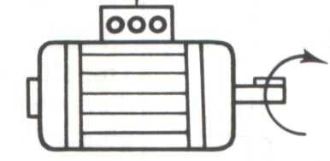

Phase de freinage, la charge via le moteur ……………………………………. Le condensateur de filtrage ………………………………... Il se charge. L’énergie ne peut pas être resituée au réseau, le pont de diodes est unidirectionnel (1 sens du courant).
Le condensateur se décharge, il fournit de l’énergie ………………….... Cette énergie est consommée par la résistance extérieure.

- Le circuit de commande : Le circuit de commande est entièrement géré par …………………………….. qui permet de paramétrer le variateur, de mesurer des grandeurs électriques (tensions, courant…) et de localiser les parties défectueuses.

moteur est ob Le schéma standard du variateur ex :ATV-45
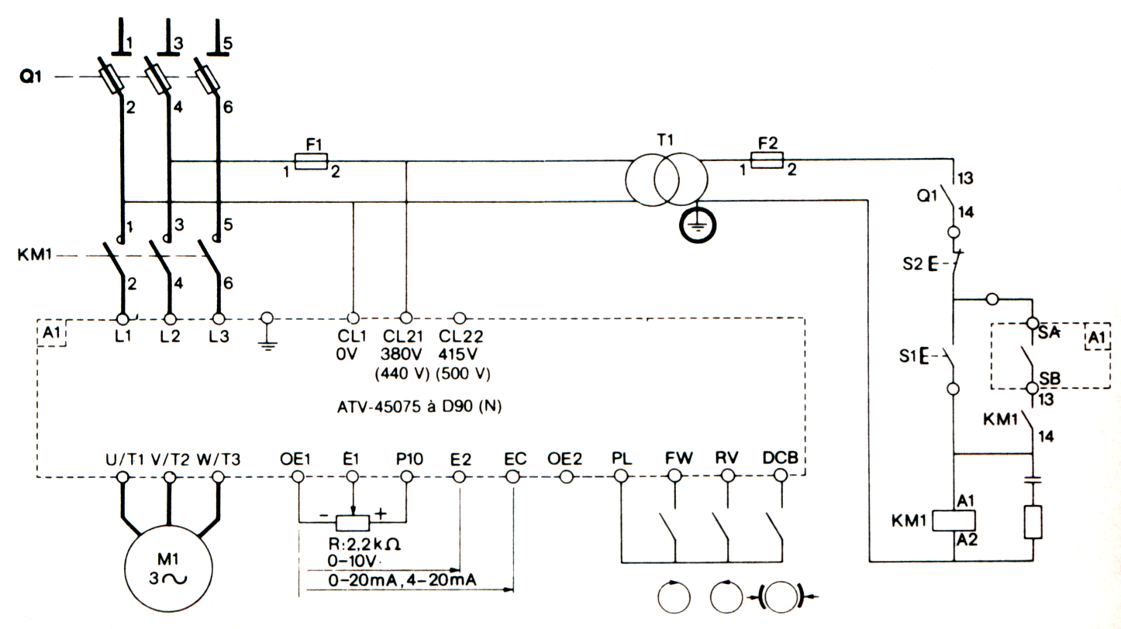

Moteur ……………………………….
………………

Une ………………………………. réglée par potentiomètre de 2,2 kΩ connecté à une source interne de tension (bornes P10, OE1).
Une consigne de ………………………………….
Une consigne de ………………………………………………
…………………………………………………………
FW :sens direct,
RV :sens inverse.

.

1: redressement contrôlé "chargeur de batteries"
TD Variation de vitesse
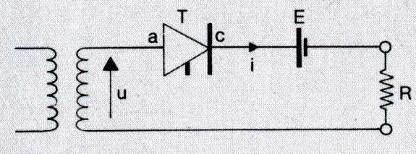

uc
uc

donnée: - le thyristor est non passant (i=0).
- déterminer l'équation de Vac en fonction u et E
- quelles sont les conditions pour que le thyristor soit passant ?
- tracer l'allure de la tension aux bornes de la résistance.
- tracer l'allure du courant dans la charge.
- quelle est la condition pour que le thyristor se bloque ?
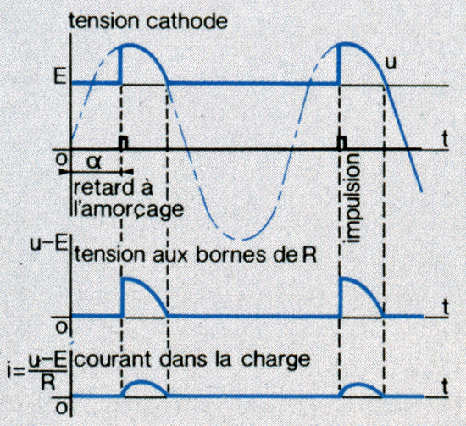

réponse :

exemple 2: hacheur "chauffage électrique"
Une batterie de 12v alimente une résistance par l'intermédiaire d'un transistor de puissance.
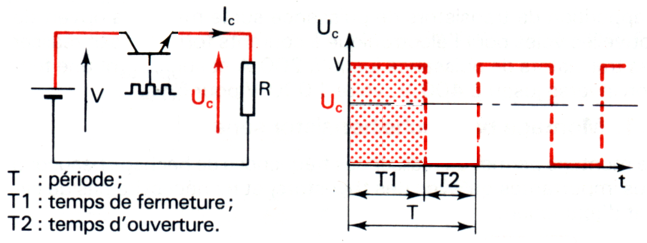

Calculer la tension aux bornes de la résistance a 2 valeurs:
de 0<t<T1: état passant,
de T1<t<T: état bloqué,
on pose α=T1/T
- Calculer Uc(eff) en fonction de α et V
- Calculer Ic(eff) en fonction de α, V et R.
3. Calculer la puissance en fonction V, R et α

LA VARIATION DE VITESSE
LIAISON REFERENTIEL B.122 Les circuits de puissance Thèmes : E5 – Liaison entre chaîne d’énergie et chaîne d’information
E6 – La commande modulée de la chaîne d’énergie

Centre d’intérêt : CI8 Pilotage, contrôle et comportement d’un système
pluritechnologique
I5 : Commande de la chaîne d’énergie

Distribuer
Convertir
Transmettre
Batterie
Variateur
Moteur
Réducteur + roue
Acquérir
Traiter
Communiquer
Chaîne d’information
Chaîne d’énergie
E
X
E
M
P
L
E

Alimenter

1- PRESENTATION - DEFINITION :
La chaîne d’information reçoit les informations, les traite, élabore des ordres de pilotage adressés à la chaîne d’énergie, et génère des comptes rendus.
De l’exemple ci-dessus, la fonction qui permet de transmette la puissance est le bloc distribuer. On peut distribuer l’énergie de deux façons :
- Soit sous forme de tout ou rien (TOR)
- Soit de manière modulée.

Aujourd'hui, le monde industriel a besoin de plus en plus d'applications nécessitant un système à vitesse variable.
La solution qui est de plus en plus retenue est la motorisation électrique car les progrès en électronique de puissance permettent maintenant la modulation d'énergie électrique.

Exemples: - Traction électrique ( trains, voitures électriques, métro),
- Levage ( ascenseurs, grues),
- Propulsion de navires.
- Pompage, compression, ventilation etc…

Il existe trois types de moteurs, très utilisés en variation de vitesse:
- le moteur à courant continu,
- le moteur asynchrone,
- le moteur synchrone en autopilotage.

Pour chacun de ces moteurs, il a fallu concevoir un variateur tenant compte de ses caractéristiques et de sa technologie.
Voici un synoptique général applicable à n'importe quelle motorisation:
Energies
électriques
Variateur de
vitesse
Moteur
électrique
Application
industrielle

Commande par : - l’utilisateur
- un automate
- un superviseur
- autres …

Tout variateur électronique agit en convertisseur d’énergie électrique. Sa structure est fonction:
¤ de la nature du réseau d’alimentation,
¤ des niveaux de tensions et de courant,
¤ des performances exigées: gamme de vitesse, précision ,...
¤ du type de moteur

2. Variation de vitesse pour moteurs à courant continu

La variation de vitesse des moteurs à courant continu met en œuvre deux types de modulateurs d’énergie :
Les hacheurs et les redresseurs.
Dans les deux cas, il est appliqué au moteur une tension moyenne variable.

2.1 Le hacheur.
Le hacheur est un convertisseur qui assure directement la conversion de continu à continu.
tension =
tension ≠
=
≠

Schéma fonctionnel :

Le hacheur est un commutateur électronique à fonctionnement périodique.
Il s’intercale entre :
Un générateur de courant continu : batterie, alimentation stabilisée, redresseur,…
Un récepteur de courant continu : moteur, accumulateur en charge,…

A la sortie de ce modulateur, la charge est soumise périodiquement :
A une tension constante pendant une durée t0,
A une tension nulle pendant le reste de la période, soit T-t0.

La tension moyenne appliquée à la charge dépend :
de la f. e. m. E du générateur d’alimentation,
du rapport cyclique α : α = t0/T
U=α*E
Le redresseur commandé.

2.2 Le redresseur commandé.
tension ∼
tension ≠
∼
≠

Schéma fonctionnel

Le redresseur commandé assure directement la conversion de l’alternatif en continu.

Il s’intercale entre :
le réseau alternatif,
un récepteur de courant continu : moteur, accumulateur en charge, …

Un redresseur commandé est réalisé en substituant des thyristors aux diodes d’un montage redresseur (un thyristor est un interrupteur commandé).
L’action sur la durée do conduction des thyristors permet la variation de la tension moyenne redressée.

2.3 Le variateur de vitesse ‘RECTIVAR’

Introduction
Les variateurs de vitesse ‘RECTIVAR’ trouvent leur place dans tous les secteurs de l'industrie où une régulation de vitesse ou de couple est nécessaire.
Ils sont destinés à l'alimentation de moteurs à courant continu à excitation séparée, et offrent un freinage par récupération d'énergie sur le réseau.
Le ‘RECTIVAR’ est un modulateur d'énergie. Il fournit à partir d'un réseau triphasé, une tension redressée (continue) de valeur moyenne variable.
Constitution :
Le variateur de vitesse ‘RECTIVAR’ comprend:
une source de tension variable pour l'induit du moteur élaborée par un pont redresseur à thyristors,

une source de tension fixe pour l'inducteur élaborée par un pont redresseur à diodes,

une boucle d'asservissement vitesse assurée par une dynamo-tachymétrique ou une détection : U-RI,

une boucle d'asservissement courant et des alimentations stabilisées...

2.4 Le ‘RECTIVAR’ RTV 64

Le pont de puissance du RTV 64
Le pont de puissance du RTV 64 est composé de deux ponts complets ‘anti-parallèle’. Ces ponts comportent uniquement des semi-conducteurs contrôlés : les thyristors. Un tel pont peut transmettre l'énergie dans les deux sens.
*Les fusibles associés sont des fusibles ultra rapides.

La tension délivrée par le pont.

Les quadrants de fonctionnements

Le croquis ci-contre montre les 4 possibilités de fonctionnement (4 quadrants) dans le plan couple vitesse.
Rotation | La machine fonctionne | C | n | C*n | Quadrant
1er sens | en moteur | + | + | + | 1
1er sens | en générateur | - | + | - | 2
2ièm sens | en moteur | - | - | + | 3
2ièm sens | en générateur | + | - | - | 4

Le Variateur RVT64 possède deux ponts redresseurs montés en « anti- parallèle », un tel variateur est capable d’effectuer du freinage par récupération d’énergie sur le réseau.

d) Schéma standard conseillé du variateur RTV 64
Le sens de marche
PL: commun,
FW: sens direct,
RV: sens inverse.
Les consignes de vitesse.
P10: +10V,
E1 : Entrée de consigne,
OE1: 0V.
R: potentiomètre de 10kohm.
Moteur C.C
Induit

3. La variation de vitesse des moteurs asynchrones triphasés.

3.1 Les convertisseurs de fréquences
∼
∼

Energie électrique
* tension fixe,
* fréquence fixe
Energie électrique modulée
* tension variable,
* fréquence fixe

Ce sont de modulateurs d’énergie.
principe :
La variation de la fréquence de la tension appliquée au moteur entraîne une variation de la vitesse de ce dernier. La rotation de ce moteur est sans à-coup, y compris à très basse vitesse car la forme du courant est proche de la sinusoïde.

La tension appliquée

3.2 Le variateur de vitesse :ALTIVAR

Fonction et constitution :
Le variateur de vitesse ‘Altivar’ est un convertisseur de fréquence pour moteur asynchrone triphasé. La variation de la fréquence de la tension appliquée au moteur entraîne une variation de la vitesse de ce dernier. L’ altivar fonctionne selon le principe de la modulation de largeur d’ impulsions M.L.I.
∼
∼

Energie électrique

* tension efficace fixe,
* fréquence fixe.
Energie électrique modulée
* tension variable,
* fréquence variable.
* commande M.L.I
Altivar
∼
=

=
∼

Energie électrique

*220v∼
*50Hz

Energie électrique
modulée
*0 à 220v∼
*0 à 110Hz
*continu

Redresseur
+Filtrage
Onduleur
1
2
3
4

- u le pont redresseur : il est composé de 6 diodes, sa fonction est de redresser la tension d’alimentation, ( réseau monophasé ou triphasé).
- le condensateur : sa fonction est de filtrer la tension redressée. La tension filtrée est alors parfaitement continue.
- l’onduleur de tension : il est composé de 6 transistors de puissance et de 6 diodes. sa fonction est de créer un réseau triphasé à fréquence et tension variable selon le principe de la commande M.L.I.
- le module de freinage : sa fonction est de limiter la tension aux bornes du condensateur lors d’une phase de restitution d’énergie (freinage) .

Phase de freinage, la charge via le moteur restitue de l’énergie à l’ altivar. Le condensateur de filtrage emmagasine de l’énergie. Il se charge. L’énergie ne peut pas être resituée au réseau, le pont de diodes est unidirectionnel (1 sens du courant).
Le condensateur se décharge, il fournit de l’énergie au module de freinage. Cette énergie est consommée par la résistance extérieure.

- Le circuit de commande : Le circuit de commande est entièrement géré par un microprocesseur qui permet de paramétrer le variateur, de mesurer des grandeurs électriques (tensions, courant…) et de localiser les parties défectueuses.

moteur est ob Le schéma standard du variateur ex :ATV-45

Moteur asynchrone
triphasé
Un ordre de freinage.
DCB

Une consigne de vitesse réglée par potentiomètre de 2,2 kΩ connecté à une source interne de tension (bornes P10, OE1).
Une consigne de vitesse extérieure en tension.
Une consigne de vitesse extérieure en courant
Un ordre extérieure de sens de marche
FW :sens direct,
RV :sens inverse.

.

1: redressement contrôlé "chargeur de batteries"
TD Variation de vitesse

uc
uc

donnée: - le thyristor est non passant (i=0).
- déterminer l'équation de Vac en fonction u et E
- quelles sont les conditions pour que le thyristor soit passant ?
- tracer l'allure de la tension aux bornes de la résistance.
- tracer l'allure du courant dans la charge.
- quelle est la condition pour que le thyristor se bloque ?

réponse :
*Vac = u – E – Ri,
*Vac = u – E (i=0)
*uc = E (i=0)

*le thyristor devient passant si : Vac>0 d’ou u>E et impulsion sur G.

*le thyristor se bloque
si : i=0 ,uc = E.

exemple 2: hacheur "chauffage électrique"
Une batterie de 12v alimente une résistance par l'intermédiaire d'un transistor de puissance.

Calculer la tension aux bornes de la résistance a 2 valeurs:
de 0<t<T1: état passant,
de T1<t<T: état bloqué,
on pose α=T1/T
- Calculer Uc(eff) en fonction de α et V
- Calculer Ic(eff) en fonction de α, V et R.
3. Calculer la puissance en fonction V, R et α

tenue par un découpage d’une tension fixe suivant le mode M.L.I (modulation de largeur d’impulsion).

tenue par un découpage d’une tension fixe suivant le mode M.L.I (modulation de largeur d’impulsion).

